H2-RF控制器说明书

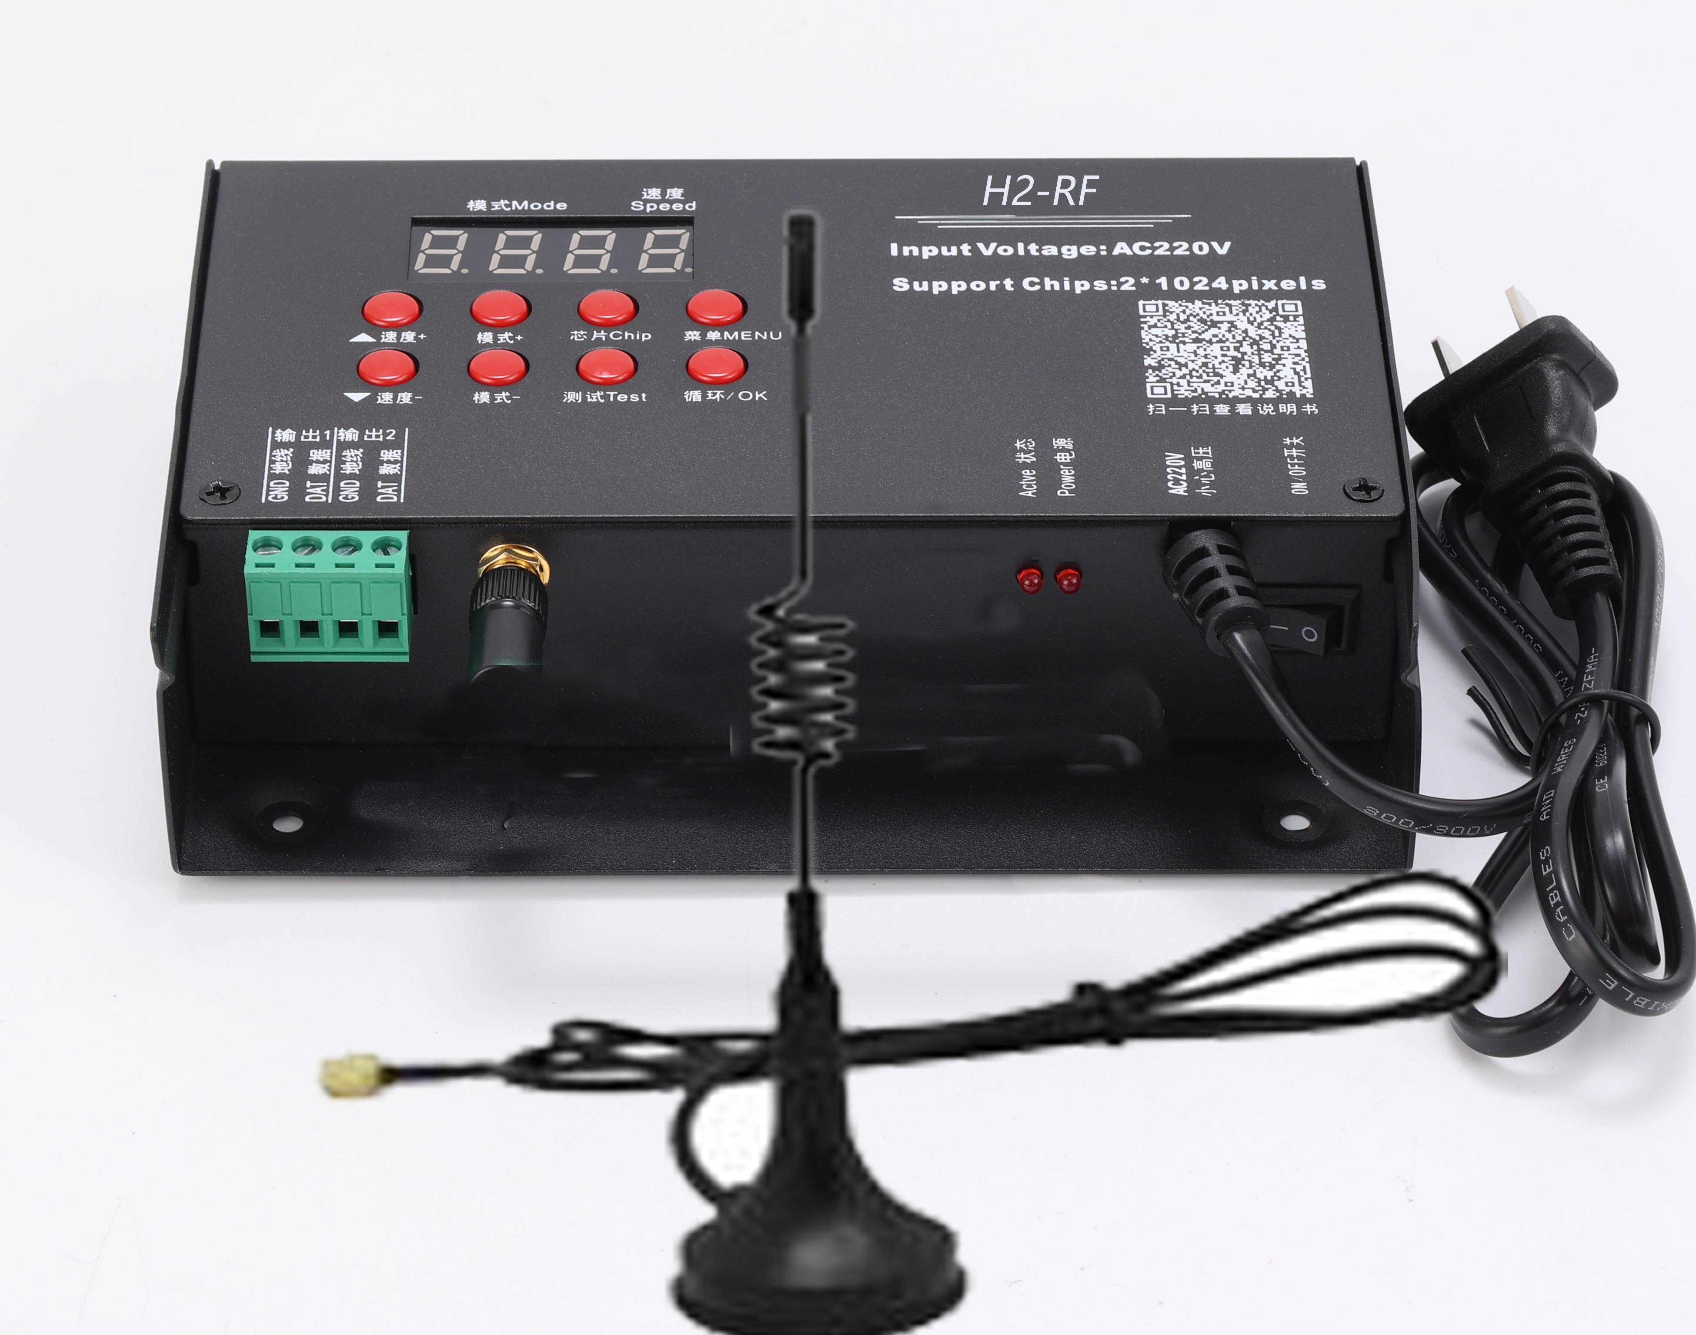

H2 RF控制器系统特点
突出特性：
1、H2 RF支持无线微波同步控制，传输距离1-8公里有效，抗干扰能力强，稳定可靠。
2、H2 RF支持GPS/BDS卫星信号同步，控制器同步播放精度高，可全球使用。
3、H2 RF同时使用无线射频同步和GPS/BDS卫星信号同步；分区域管理，区域内无线射频同步，区域间卫星GPS/BDS卫星信号同步。
4、H2 RF内部经过优化的同步算法处理，当分控在一段时间内接收不到主控信号时，还可以继续与主控同步播放一段时间。
常规特点
1、32级—65536级灰度控制，软件Gamma校正处理。
2、支持各种点、线、面光源，支持各种规则，异形处理。
3、控制器2个端口输出，每个端口最大可带512/1024灯（DMX灯具最大512像素点）。
4、播放内容存放在SD卡中，SD卡内最多可存放32个效果文件，SD卡容量支持128MB-32GB。
5、针对DMX灯具的IC控制器自带写地址功能；另外配合我司程序软件可以进行一键写址功能设置。
6、内置效果支持带载灯具为3通道（RGB）和4通道（RGBW）像素点，增强TTL和485差分（DMX）信号输出; 控制器自带22种测试效果，并且内置效果也可以实现同步播放。

控制器工作模式

常规模式：射频同步功能关闭、GPS/BDS卫星同步功能关闭。：

控制器在常规模式下，对灯具可进行DMX写址,DMX地址测试,效果测试等基础功能调试操作

RF射频同步模式

射频同步功能打开、GPS/BDS卫星同步功能关闭。 控制器在常规模式下完成前期-灯具调试后，打开射频同步功能；所有控制器的无线频段设置成一样，其中一台控制器设定为主控，其他控制器设定为分控/中继，通过控制主控，就可以控制整个区域里的其他控制器。

示意图：
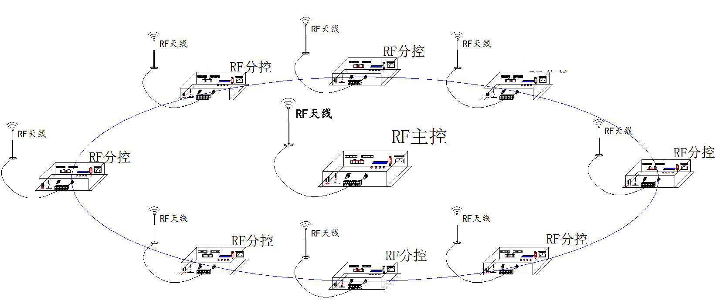

效果示例图：

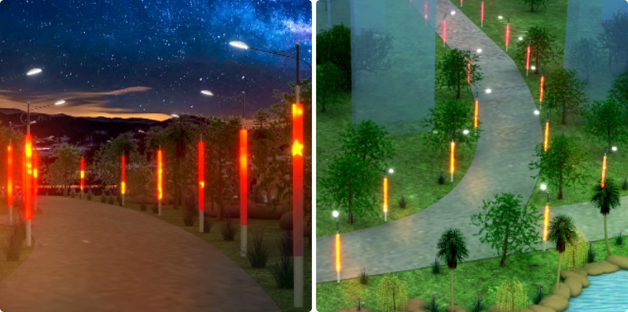

七、H2-RF接线示意图：
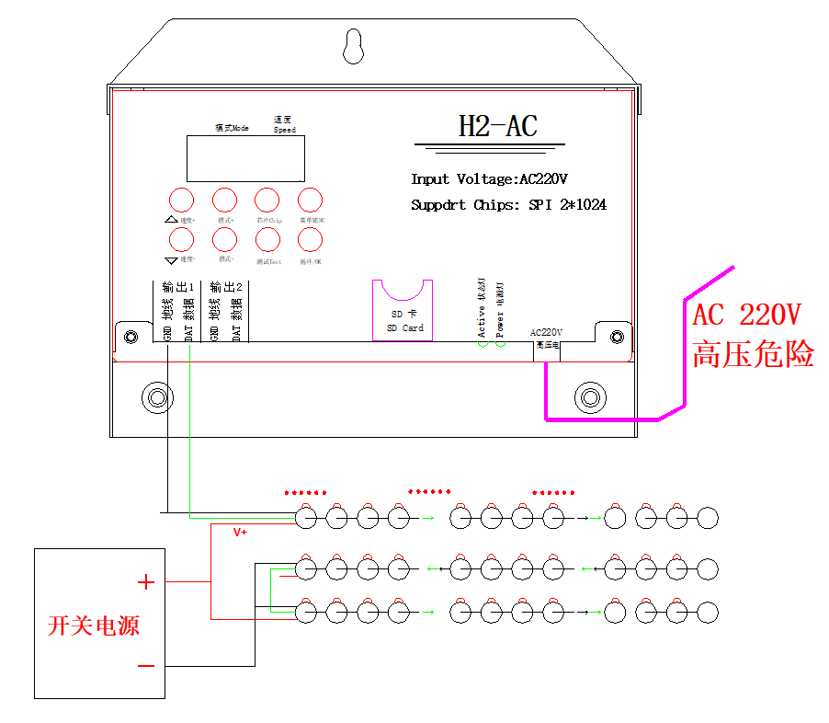
H2 RF
要求： 1、GND一定要接，保证地线相同。
2、分清楚数据线，不同芯片的数据线不同：常规一根数据线，断点续传两根数据线。
3、电源正负极，信号正反向都要标记清楚。

